

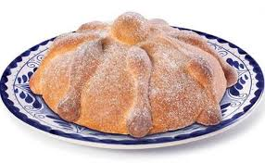
GRANDES MENTES MATEMÁTICAS
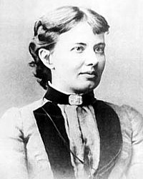

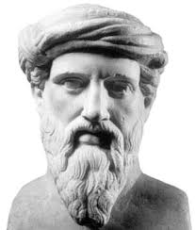
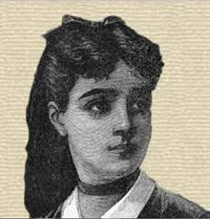


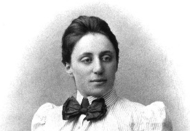
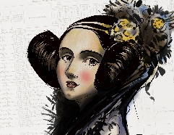

RENÉ DESCARTES
(1596, 1650)
SOPHIE GERMAIN
(1776, 1831)
PITÁGORAS
(-569, -475)
EMMY NOETHER
(1882, 1935)
ADA LOVELACE
(1815, 1852)


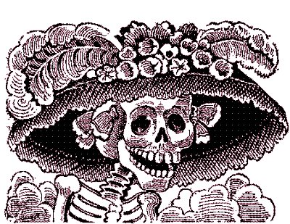

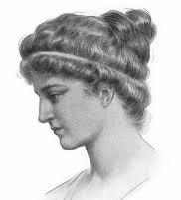

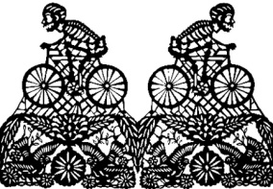
HIPATIA
(370, 415)
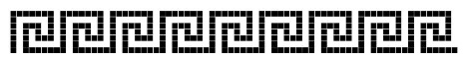
PRIMERA JORNADA ACADÉMICA DE
SABERES Y PENSAMIENTO CIENTÍFICO


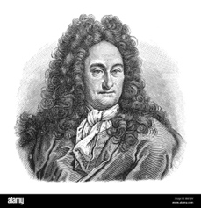
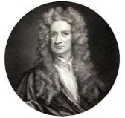
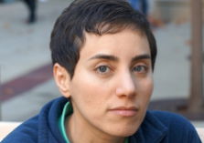

https://6f5946dd-a284-414e-a7c8-174da4afa6b2.filesusr.com/ugd/d920c8_486814f9b1864c31ae02fc23da5bfc45.pdf
MARYAM MIRSAKHANI
(1977, 2017)
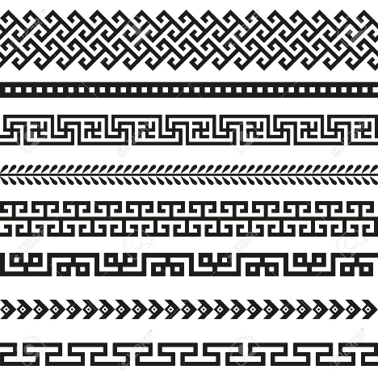
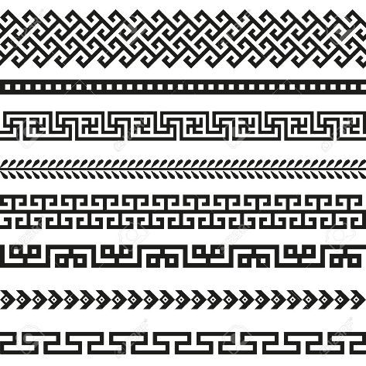
GOOTTFRIED LEIBNIZ
(1646, 1716)
ISAAC NEWTON
(1643, 1727)

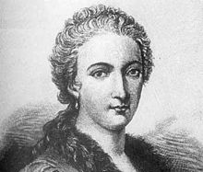
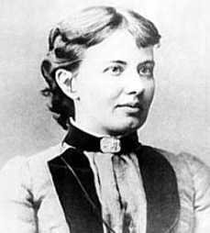
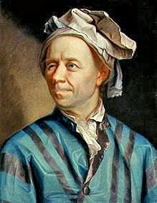
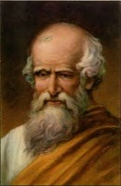
FRACTAL DE OFRENDA


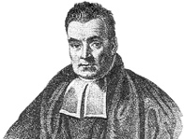

© JOSÉ LORENZO SÁNCHEZ ALAVEZ
www.imat-x.com
SOFÍA KOVALEVSKAYA
(1850, 1891)
MARIA G. AGNESI
(1718, 1799)
ARQUÍMEDES
(-287, -212)
LEONARD EULER
(1707, 1783)
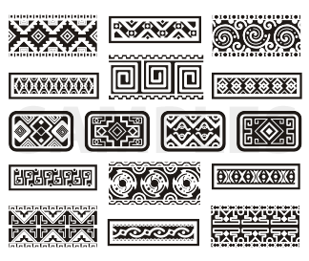
THOMAS BAYES
(1701, 1761)

